**3D 방탈출 VR 게임 기획서**

|  |  |
| --- | --- |
| **필기노트** | |
| **문서용도** |  |

|  |  |  |  |
| --- | --- | --- | --- |
| **HISTORY** | | |  |
| **날짜** | **내용** | **작성자** | **버전** |
| 2018.04.09 | 3D 방탈출 VR 게임 기획서 (프로토타입 Ver) | 지현우 |  |

**목차**

1. 게임 개요 5

1.1. 개요 5

2. 기획의도 5

3. 대상 타겟 5

4. 게임의 컨셉 6

5. 시스템 6

5.1. 이동 6

5.2. 포커싱 7

5.3. 시간제한 7

5.4. 화면 혈흔 구현 8

5.5. 시스템 UI – 메뉴 9

5.6. 오브젝트 9

5.7. 타이머 10

6. 게임 진행의 흐름 10

7. 챕터 구성 11

7.1. 밀실 11

8. 비고 12

9. 제목 13

9.1. 내용1 13

9.2. 내용2 13

9.3. 내용3 13

10. 제목 13

10.1. 내용1 13

1. 게임 개요
   1. 개요

**게임제목**: 미정

**장르**: 3D 모바일 VR 방탈출

**PLAY TIME**: 20분(+-)

**플랫폼:** 모바일 (안드로이드)

**개발엔진:** Unity

1. 기획의도

* 3D VR게임의 방탈출 이라는 체험의 요소가 강한 게임에서 느끼게 할 수 있는 감정은 무엇이 있을까? 에서 공포감을 느끼게 해준다.

갇혀있는 상황에서 분위기와 연출, 사운드를 통해 공포감을 인지하게 하고 게임을 진행하면서 놀라게 하는 요소들을 넣은 뒤 이 과정 속에서 재미를 느끼게 한다. (유령의 집에서 사람이 느끼는 공포감과 같다)

* 납치가 되어 갇혀있는 공간에서 납치범이 제안하는 게임을 풀어내며 위험하고 공포스러운 공간을 탈출해 나가는 과정에서의 재미를 느끼게 한다.

1. 대상 타겟

* 공포, 호러게임을 즐기는 유저들
* 가상현실(VR)을 체험 해보고자 하는 유저들

1. 게임의 컨셉

* 주인공은 싸이코패스 납치범에게 납치가 되어 소재를 알 수 없는 집에 갇혀 있다. 이 집에서 탈출을 하기 위해 납치범이 제안하는 게임을 풀며 갇혀 있는 방들을 벗어나 최종적으로 집을 탈출해야 한다.

시간제한요소의 활용

* 시대적 배경은 현대로서 갇혀있는 집의 공간적 배경은 이름 모를 산에 존재하는 별장

1. 시스템
   1. 이동

주어진 제한 공간(Ex: 챕터1, 챕터2)내에서 유저의 시점을 이동시킨다.

이동 방법은 지정된 포인트로만 가능하다.

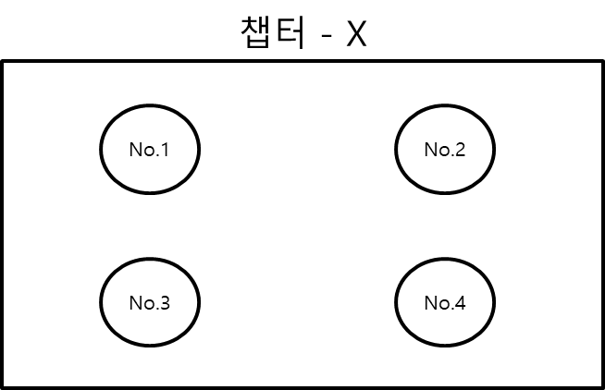

위와 같이 플레이어가 갈 수 있는 체크포인트를 설정하여 체크포인트로만 이동이 가능하게 한다.

게임을 진행하는데 있어서 자유도를 아예 제한하지는 않되 적정선의 진행 루트를 제공하여 중간의 자유도를 제공하는 것이 목표

화면 이동후의 시점은 정 가운데(큰 의미X 모든 화면 각도로 챕터 내부를 둘러볼 수 있기 때문이다)

* 1. 포커싱

VR기기로 인지할 수 있는 유저가 보고 있는 시점을 활용하여 어떠한 행동을 수행하거나 시스템 UI를 활용할 때 사용하는 일종의 확인 버튼을 제공한다.



위와 같이 UI를 화면에 영구적으로 띄어 놓고 기본 상태일 때에는 이미지 좌측의 연출을 내고, 주시 상태일 때에는 이미지 우측의 연출을 낸다. **(1초~1.5초)**

**기획의도**

* VR게임이라는 장르의 조작적 한계성 (VR 모바일 게임에서 보편적으로 활용할 수 있는 요소는 오큘러스, HTC VIBE, 삼성 VR기어 와 같은 헤드 기어의 종류적 한계가 있다.
* 이에 따라 헤드 기어들로 게임 플레이가 가능한 조작 방식은 시선 처리가 가장 무난하다. (Ex: 기어를 쓴 채로 좌우로 흔드는 방법? 기어를 쓴 채로 상, 하, 좌, 우로 쏠리는 방법 등도 있지만 앞의 방식들은 유저의 피로도를 극한으로 이끌 가능성이 매우 농후하다)
  1. 시간제한

방탈출이라는 장르적 특성상 존재하는 시간제한요소

* 챕터별로 다르게 설정된 밸런스 디자인과 맞는 시간 제공

유해 물질(독가스)이 누출되고 있는 오브젝트를 챕터 마다 배치한다.

* 가스가 모두 살포되기 전에 방을 탈출하지 못하면 사망을 하게 된다.

**기획 의도**

* 실사의 방탈출은 제한시간이 종료되면 게임이 끝난다. 하지만 게임으로 이를 연출을 조금 다르게 할 수 있는 방법들이 존재한다.

[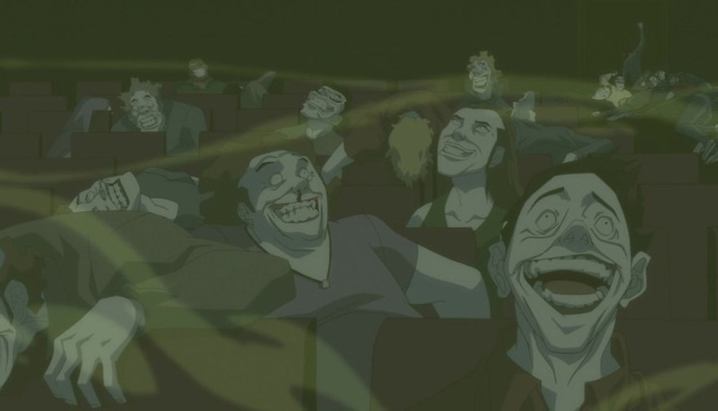](http://www.google.co.kr/url?sa=i&rct=j&q=&esrc=s&source=images&cd=&cad=rja&uact=8&ved=2ahUKEwiVz-e9g6raAhUBw7wKHQk7AigQjRx6BAgAEAU&url=http://kimmisung07.tistory.com/?page=276&psig=AOvVaw1fyZqfpK77lJ8f_W1uuABf&ust=1523254514270032)

* **비고: 위와 같은 느낌의 그래픽 연출 요소가 필요하나 시스템의 한계 그래픽 과부하 등의 문제가 생길 경우 연출이 없어도 상관 없다.**
  1. 화면 혈흔 구현

[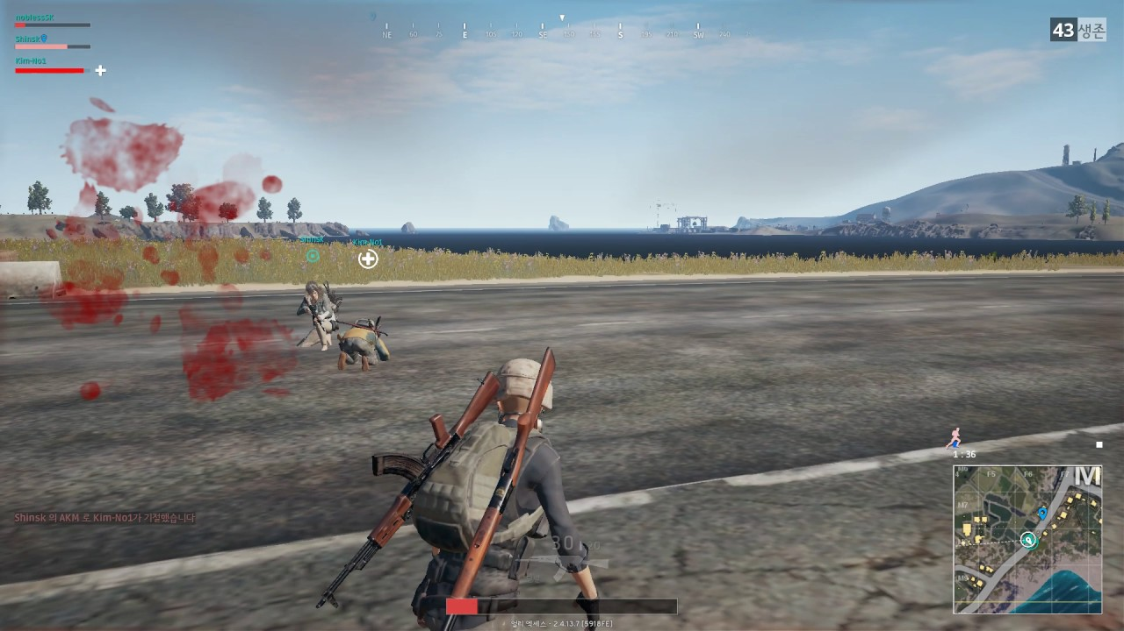](https://www.google.co.kr/url?sa=i&rct=j&q=&esrc=s&source=images&cd=&cad=rja&uact=8&ved=2ahUKEwiHkNHyhKraAhWFgbwKHbMeB7wQjRx6BAgAEAU&url=https://www.youtube.com/watch?v=Sfh4tkhUJQM&psig=AOvVaw0qr2AkYiPfG0NAobN7TQvA&ust=1523254910228330)

**기획의도**

* 제한시간이 점점 줄어들고 있다는 연출 요소의 제공
* 이 게임을 진행하는 유저에게 압박감을 제공해 줌으로서 기존에 얻는 공포감과 압박감을 더욱 살려주는 효과의 기대
  1. 시스템 UI – 메뉴



* 화면 좌측 최 하단부에 위치
* 오브젝트들과 마찬가지로 1.5초의 응시 후 활성화

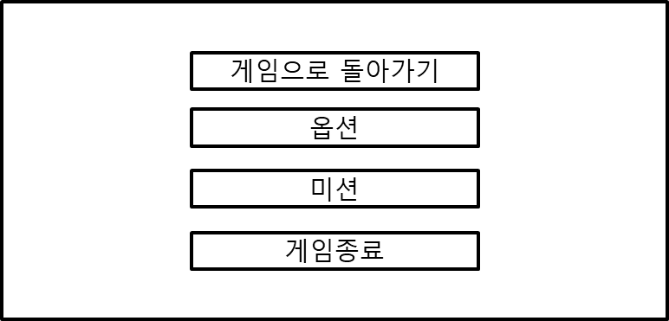

* **게임으로 돌아가기**: 게임으로 돌아가기 기능
* **옵션**: 사운드 On/Off, BGM On/Off, ETC…
* **미션**: 진행하고 있는 미션 및 달성목표 노출(텍스트 상자)
* **게임종료**: 게임을 종료하시겠습니까? Y/N
  1. 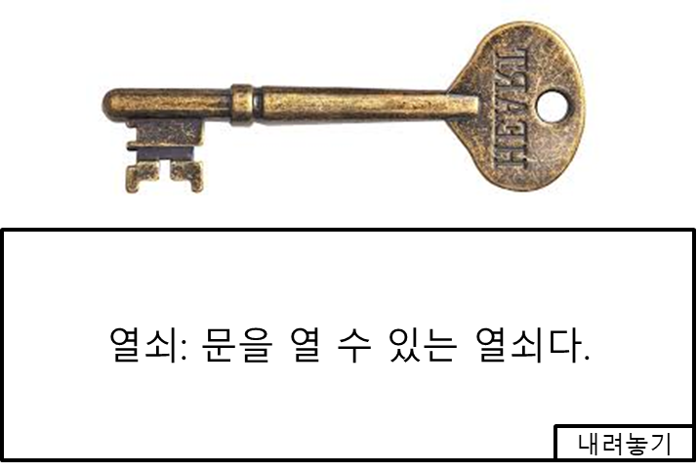오브젝트
* 오브젝트 활성화 후 이미지 확대와 텍스트 상자 노출
  1. 타이머

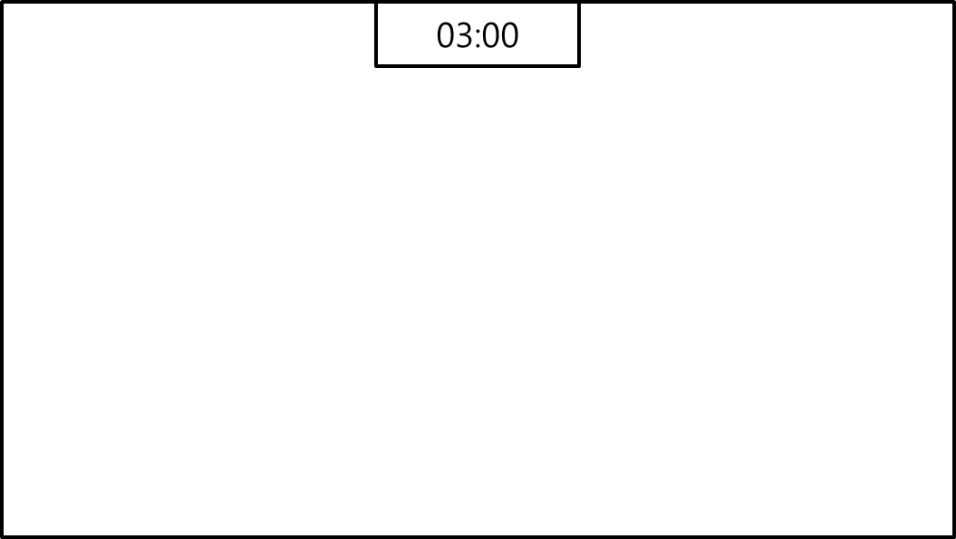

* 게임 화면 12시 최 상단위치(변동 가능)
* 시간이 모두 소진될 경우 게임종료
* 시간 폰트에 주기, 분기별로 깜빡이는 효과(경고의 의미)

1. 게임 진행의 흐름

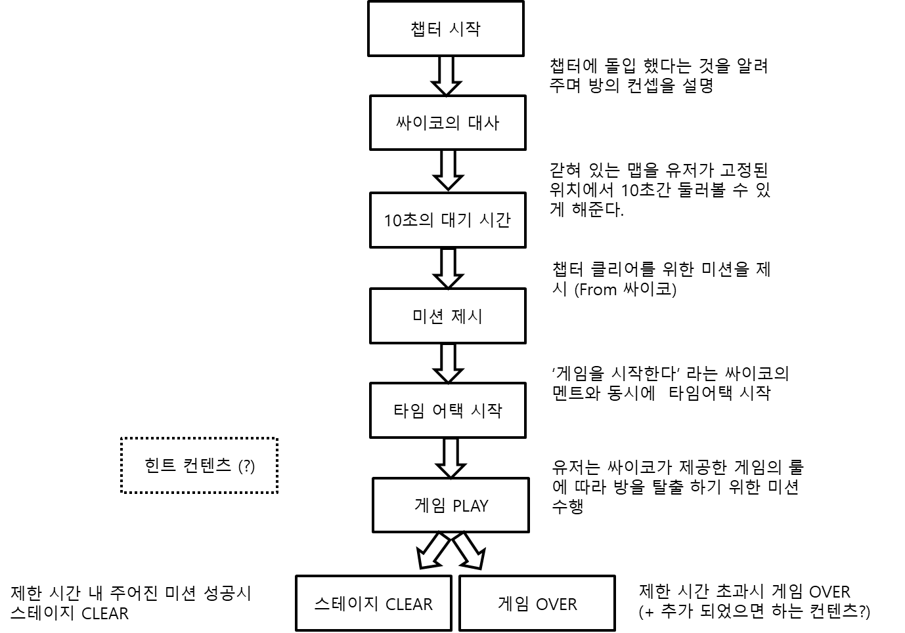

**# 큰 틀에서의 게임 진행 흐름도**

1. 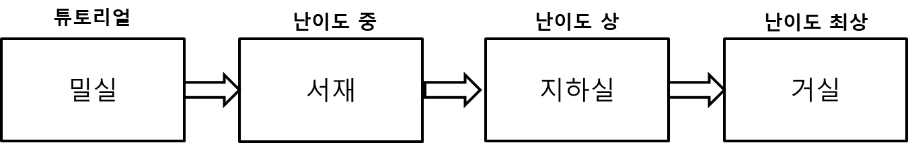챕터 구성
   1. 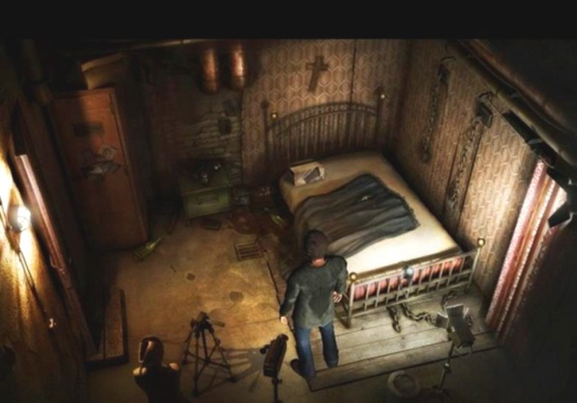밀실

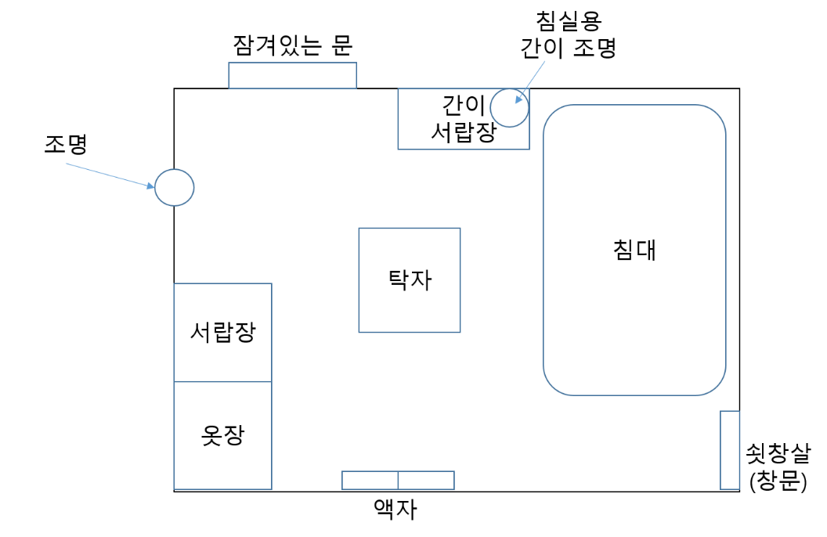

* **컨셉**: 튜토리얼 + 게임구조도 흐름 파악
* **흐름:** 침대에 쓰러져 있는 주인공(유저시점) 🡪 블랙 스크린에서 시야가 점점 넓어지면서 선명해지는 효과 🡪 납치범의 대사 노출(+ 사운드 처리를 통한 웃음소리) 🡪 주변 둘러보기 🡪 오브젝트 활성화 해보기 🡪 포인트 지점 이동해보기 🡪 침대로 원위치 🡪 게임 시작
* **구조도:** 위의 이미지와 비슷한 구조의 방 (조명은 더 어둡게 하며 최소화 한다.)
* **기획의도:** 튜토리얼을 진행하면서 **‘조작법’ + ‘게임 진행의 흐름’**을 숙달 시키고 밀실이라는 공간의 특성을 강조하여 **‘납치’**가 되어 **‘탈출’**해야 한다는 포인트를 강조한다
* **오브젝트의 수량:** 총 6개 (방을 벗어날 수 있는 오브젝트 4개 + 관련이 없는 오브젝트 2개
* **제한시간**: 5분 (튜토리얼 단계임에 따라 난이도를 매우 낮게 설정)
* **사운드:** 남성의 섬뜩한 웃음소리(톤이 높으면 안됨), BGM, 오브젝트들을 활성화 할 때 마다 나오는 각각의 사운드

1. 비고

* 게임 저장의 기능을 제공할지 말지에 대하여 조금 더 고민이 필요하다. 아직 우리 단계에서는 중요하다고 생각되지 않음으로 보류하고 회의를 계속적으로 진행하고 고민하며 결정하도록 하겠음

1. 제목
   1. 내용1

상세 내용1

상세 내용2 .

* 1. 내용2

|  |  |  |
| --- | --- | --- |
| **표 제목** | | |
| **A** | **B** | **C** |
|  |  |  |
|  |  |  |
|  |  |  |
|  |  |  |

상세 내용3

상세 내용4

* 1. 내용3

상세 내용5

1. 제목
   1. 내용1

상세 내용1

상세 내용2 .